Perfil de adolescentes de escolas de ensino médio no município de Cascavel-PR

Emanuelle Bianchi da Silva (ICV/Unioeste/PRPPG), Taline Alisson Artemis Lazzarin Silva, Tamara Cristina Gobatto Bertusso, Phallcha Luízar Obregón, (Orientadora), e-mail: phallcha@terra.com.br

Universidade Estadual do Oeste do Paraná/Centro de Ciências Médicas e Farmacêuticas/Cascavel, PR

Grande área e área: Ciências da Saúde - Medicina

Palavras-chave: atenção primária, hábitos; acidentes de trânsito

Resumo

O objetivo do estudo foi descrever características socioeconômicas e comportamentais de adolescentes matriculados em escolas públicas no município de Cascavel. Método: estudo transversal, quantitativo, em estudantes do terceiro ano do ensino médio, matriculados em cinco escolas estaduais no município de Cascavel. Utilizando um questionário foram obtidas informações sobre condições socioeconômicas, hábitos e práticas dos adolescentes. Resultados: Os resultados referem-se a 161 indivíduos dos quais 61,2% correspondem ao sexo feminino, 44,7 % indicaram ter 17 anos de idade; 41% relataram ter renda entre 2 a 10 salários mínimos; 83,9% apontaram praticar alguma religião. A maioria refere não ter alimentação saudável, praticar atividades físicas, não usar álcool e/ou drogas. Em relação as práticas preventivas a maioria refere usar cinto de segurança no veículo ou usar capacete. No entanto, 64% admitiram ter pegado carona com motoristas alcoolizados. Conclusão: adolescentes têm hábitos de vida relativamente saudáveis, porém ainda apresentam alguns comportamentos de risco, de forma que, medidas preventivas focadas nesse faixa etária são necessárias.

Introdução

Entre os riscos com que adolescentes se deparam destacam-se o consumo de drogas, hábitos alimentares inadequados, sedentarismo e comportamentos socialmente agressivos. (Ribeiro & Rosendo, 2011). Entre outros riscos a serem considerados está o abuso do álcool que provoca mudanças de comportamento, alterações de raciocínio, visão, fala e coordenação motora. Ainda o uso de tabaco foi relacionada a doenças cardíacas, pulmonares e cancerígenas (Fonseca, 2002). Ademais, estudos têm demonstrado prevalência elevada de inatividade física entre jovens, o que pode levar a obesidade, dislipidemia e hipertensão arterial (Júnior, 2008). Também, a dieta atual de adolescentes foi descrita como rica em gorduras, açúcares e sódio, com pequena participação de frutas e hortaliças, resultando em manifestação cada vez mais precoce de doenças crônicas. (Toral et al., 2009). Em relação a comportamentos agressivos destacam-se os acidentes de trânsito. Para adolescentes, os veículos são símbolos de aventura e desafio (Jorge & Martins, 2013). Em 2002, segundo dados do Departamento de Estatística do Sistema Único de Saúde, 55% das crianças e adolescentes que morreram por acidentes de transporte tinham entre 15 e 19 anos. (Waksman & Pirito,2005). Casos de menores de 18 anos conduzindo veículos são comuns. Ainda a imaturidade, tendência de superestimar suas capacidades e inexperiência contribuem sobremaneira para acidentes. Outros fatores a serem considerados são equipamentos de segurança (uso de cintos de segurança, capacetes) e motoristas embriagados, visto que o consumo de álcool diminui a visão periférica e a percepção e causa incoordenação do motorista, colocando em risco a própria vida e a vida de terceiros. (Jorge & Martins, 2013)
Nesse sentido, o objetivo do estudo é descrever características socioeconômicas e comportamentais de adolescentes matriculados em escolas públicas no município de Cascavel.

Materiais e Métodos

Trata-se de um estudo transversal, descritivo e quantitativo. A população alvo foi composta por estudantes do terceiro ano do ensino médio, matriculados em escolas estaduais no município de Cascavel. As variáveis avaliadas foram idade, sexo, renda, religião, atividade física, alimentação, uso de drogas e álcool, direção de carro e/ou motocicleta, dirigir alcoolizado, uso de cinto de segurança e uso de capacete quando dirige ou anda de moto.
Para a coleta de informações foi elaborado um questionário composto por questões fechadas referentes as variáveis citadas acima. O questionário foi aplicado por estudantes de medicina nas escolas estaduais Eleodoro Ébano Pereira, Wilson Joffre, Presidente Costa e Silva, Marechal Castelo Branco e Olinda Truffa de Carvalho.
Quanto às considerações éticas, o estudo faz parte do projeto “Análise da percepção de jovens sobre as medidas de prevenção de eventos traumáticos por acidentes de trânsito no município de Cascavel - PR”, o mesmo foi aprovado pelo Comitê de Ética em Pesquisa da Universidade Estadual do Oeste do Paraná com o parecer nº 1.000.984 de 26/03/2015.
Os dados foram passados em planilhas do Excel. Foram calculadas medidas estatísticas de frequência e porcentagem para todas as variáveis.

Resultados e Discussão

Os resultados referem-se a 161 estudantes dos quais 62,1% são do sexo feminino e 37,9% do sexo masculino. Em relação a idade, 44% referiram ter 16 anos, 44,7% indicaram ter 17 anos, 8,8% apontaram a idade de 18 anos e em 2,5% não houve informação. Quanto a renda familiar em salários mínimos (1 s.m.= R$ 798,00), 4,3% dos participantes referiram até 2 salários mínimos; 41% indicaram 2 a 4 salários mínimos e 4 a 10 salários mínimos respectivamente; 1,2% apontaram entre 10 a 20 salários mínimos e em 43,4% não houve informação. Sobre a religião, 83,9% dos participantes praticam alguma religião, com predomínio da católica e espírita; 13% não praticam nenhuma religião e 3% não informaram.
No gráfico 1 são apresentados o número de participantes por escola, observa-se predomínio dos participantes da escola Eleodoro (43,5%), seguido da escola Wilson Joffre (36%).
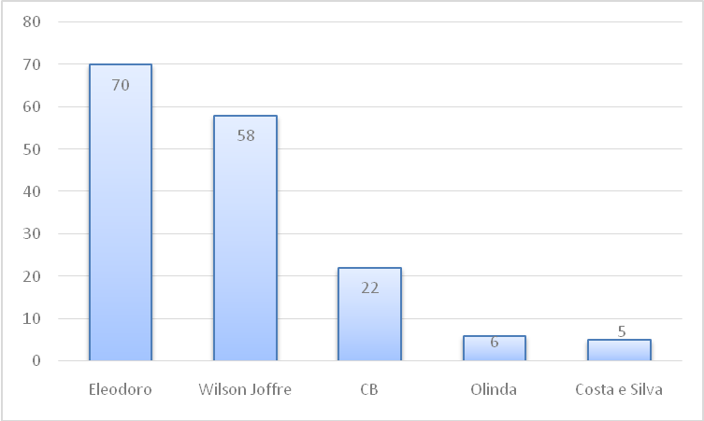
Gráfico 1. Número de participantes segundo escola. Cascavel, 2015

Na tabela 1, são apresentados os hábitos dos participantes. Os resultados apontam que a maioria dos adolescentes pratica alguma atividade física, não usam cigarros nem consumem bebida alcoólica e drogas. No entanto, a maioria refere não ter uma alimentação saudável.

Tabela 1. Distribuição em número e porcentagem sobre os hábitos dos adolescentes
Variável | Sim  N % |  | Não  N %
Atividade Física | 113 | 70,2 | 48 | 29,8
Alimentação saudável | 48 | 29,8 | 113 | 70,2
Consumo de bebidas alcoólicas | 50 | 31,0 | 111 | 69,0
Uso de cigarro | 11 | 6,8 | 150 | 93,2
Uso de drogas | 4 | 2,5 | 157 | 97,5

Os comportamentos dos participantes em relação ao trânsito são apresentadas na tabela 2. Os resultados apontam que 28 adolescentes dirigem carro. Destes apenas um tem a carteira nacional de habilitação e 4 referiram já ter dirigido alguma vez alcoolizado.

Tabela 2. Distribuição em número e porcentagem sobre comportamentos dos adolescentes
COMPORTAMENTOS | Sim  N % |  | Não  N %
Dirige carro | 28 | 17,4 | 133 | 82,6
Carona com motorista alcoolizado | 103 | 64,0 | 58 | 36,0
Usa cinto de segurança | 140 | 87,0 | 21 | 13,0
Usa capacete* | 123 | 76,4 | 2 | 1,2
*Não andam de moto 36 adolescentes

Conclusões
No estudo realizado os adolescentes apresentam hábitos de vida relativamente saudáveis, porém ainda apresentam alguns comportamentos de risco, de forma que, medidas preventivas focadas nesse faixa etária são necessárias.
O conhecimento das característica dos adolescentes permite a elaboração de estratégias de prevenção e promoção da saúde, princípios fundamentais da atenção básica.

Referências

Fonseca, M.S. (2002). Aquisição de drogas: um estudo entre estudantes brasileiros. Psico-USF 7 (2), 153-162.

Jorge, M.H.P.M., Martins, C.B.G. (2013). A criança, o adolescente e o trânsito: algumas reflexões importantes. Rev assoc med bras., 59(3),199–208.

Júnior, J.C.F. (2008). Associação entre prevalência de inatividade física e indicadores de condição socioeconômica em adolescentes. Rev Bras Med Esporte 14 (2), 109-114.

Ribeiro, C., Rosendo, I. (2011). Saúde do adolescente em Medicina Geral e Familiar. Rev Port Clin Geral, 27, 184-186.

Toral, N., Conti, M.A., Slater, B. (2009). A alimentação saudável na ótica dos adolescentes: percepções e barreiras à sua implementação e características esperadas em materiais educativos. Cad. Saúde Pública, 25(11), 2386-2394.

Waksman, R.D., Pirito, R.M.B.K. (2005). O pediatra e a segurança no trânsito.Jornal de Pediatria ,81(5).

